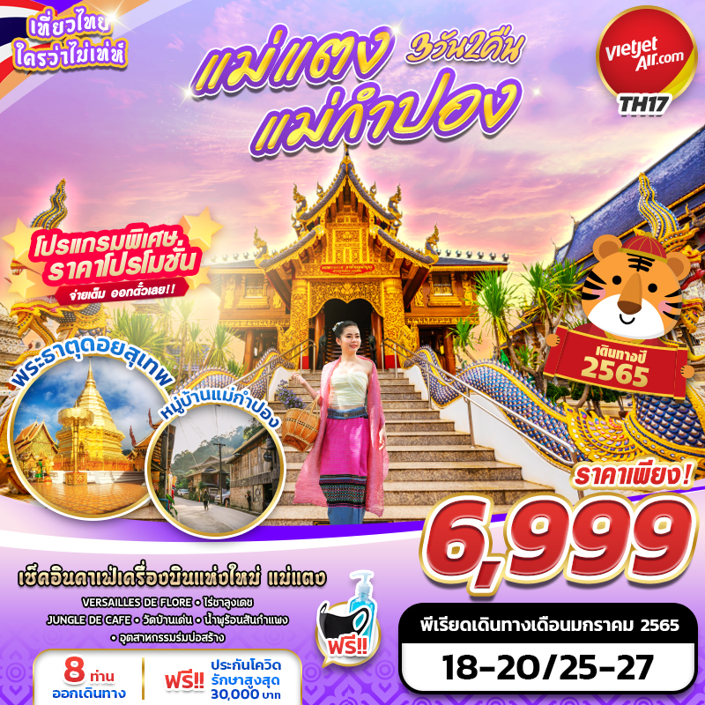

บินด้วยสายการบินไทยเวียดเจ็ท (VZ) : ขึ้นเครื่องที่ท่าอากาศยานสุวรรณภูมิ (BKK)
VZ116 | BKK(สุวรรณภูมิ) – CNX(เชียงใหม่) | 11.00 – 12.20
VZ109 | CNX(เชียงใหม่) – BKK(สุวรรณภูมิ) | 23.35 – 00.55
**ไม่รวมน้ำหนักกระเป๋าสำหรับโหลดใต้ท้องเครื่อง แต่ถือขึ้นเครื่องบินได้น้ำหนักไม่เกิน 7 ก.ก.**
**อาจจะมีการเปลี่ยนแปลงไฟล์ทขึ้นอยู่กับสายการบิน**

เนื่องด้วยสถานการณ์โควิด-19 ทางบริษัทฯขออนุญาตรับลูกค้าที่ได้รับวัคซีนตามเกณฑ์ที่รัฐบาลหรือสาธารณสุขกำหนด/รับรอง พร้อมทั้งแสดงเอกสารการได้รับการวัคซีนและผลตรวจโควิท-19
ที่ได้รับการรับรองจากทางสถานพยาบาลเท่านั้น
**เงื่อนไขการเดินทางเข้าแต่ละจังหวัด อาจมีการเปลี่ยนแปลง
ทางบริษัทจะทำการแจ้งให้ทราบอีกครั้งเมื่อมีประกาศการเปลี่ยนแปลง**

ผู้ที่เดินทาง จะต้องได้รับวัคซีนดังต่อไปนี้ : SINOVAC 2เข็ม /SINOPHARM 2เข็ม /MODERNA 2 เข็ม/ PFIZER 2 เข็ม /SPUTNIK V 2 เข็ม /SINOVAC+ASTRAZENECA 2 เข็ม /ASTRAZENECA 1 เข็ม / J&J 1 เข็ม (ไม่น้อยกว่า 14วัน) **ผู้เดินทางต้องแนบหลักฐานการฉีดวัคซีนกับทางบริษัทพร้อมหลักฐานการจอง**

DAY1 กรุงเทพฯ(สุวรรณภูมิ) – ท่าอากาศยานเชียงใหม่ – คาเฟ่ VERSAILLES DE FLORE – อนุสาวรีย์ครูบาศรีวิชัย – วัดพระธาตุดอยสุเทพราชวรวิหาร (–/L/D)
09.30 คณะพร้อมกัน ณ ท่าอากาศยานสุวรรณภูมิ ชั้น 4 เคาน์เตอร์สายการบินสายการบินไทยเวียดเจ็ท โดยมีเจ้าหน้าที่ของบริษัทฯคอยให้การต้อนรับ อำนวยความสะดวกในการลงทะเบียนเพื่อรับหน้ากากอนามัย และมัคคุเทศก์คอยให้คำแนะนำมาตรการการป้องกัน COVID-19 ก่อนออกเดินทาง
*กรุณาเผื่อเวลาในการเดินทางมายังสนามบิน เนื่องจากต้องใช้เวลาในการเช็คอิน สายการบินจะปิดให้ทำการเช็คอินก่อนเวลาบินประมาณ 1 ชั่วโมง*
11.00 ออกเดินทางสู่ ท่าอากาศยานเชียงใหม่ จังหวัดเชียงใหม่ โดยสายการบินไทยเวียดเจ็ท เที่ยวบินที่ VZ116 ใช้เวลาเดินทางประมาณ 1 ชั่วโมง 20 นาที
**อาจจะมีการเปลี่ยนแปลงไฟล์ทขึ้นอยู่กับสายการบิน**
**ไม่รวมน้ำหนักกระเป๋าสำหรับโหลดใต้ท้องเครื่อง ท่านสามารถซื้อน้ำหนักกระเป๋าหรืออัพที่นั่งได้ก่อนเดินทาง 72 ชั่วโมง (มีค่าใช้จ่าย) แต่สามารถถือขึ้นเครื่องบินได้น้ำหนักไม่เกิน 7 ก.ก. **
12.20 เดินทางถึง ท่าอากาศยานเชียงใหม่ จังหวัดเชียงใหม่
-------------------- หลังจากทุกท่านรับสัมภาระ และทำธุระส่วนตัวเรียบร้อยแล้ว -----------------------
เที่ยง รับประทานอาหาร ณ ร้านอาหาร เมนู ข้าวซอย
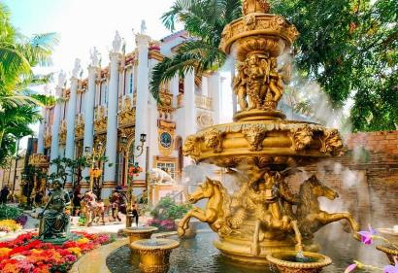
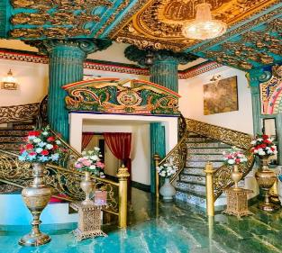
นำท่านออกเดินทางสู่ คาเฟ่ VERSAILLES DE FLORE เป็นคาเฟ่เปิดใหม สไตล์ นีโอ เรเนสซองค์ แห่งเดียวในเชียงใหม่ ที่มีกลิ่นอายของความ VINTAGE ผสมผสานกันอย่างลงตัว เปรียบเสมือนเพชรที่ซ่อนอยู่ใจกลางเมืองเชียงใหม่ พร้อมดื่มด่ำกับบรรยากาศที่ล้อมรอบไปด้วยพฤกษศาสตร์นานาพันธุ์ ได้ฟีลนั่งจิบชา ชิมเค้ก ริมสระน้ำ และเดินเล่นแบบเจ้าหญิงท่ามกลางพระราชวังแวร์ซายอันร่มรื่น
นำทุกท่านออกเดินทางสักการะ อนุสาวรีย์ครูบาศรีวิชัย ผู้ที่ได้ชื่อว่าเป็นนักบุญแห่งล้านนาไทย และปูชนียบุคคลที่ชาวเชียงใหม่เคารพศรัทธา มาจนถึงปัจจุบัน โดยเรื่องราวของครูบาศรีวิชัยนั้นมีความผูกพันกับประวัติศาสตร์เมืองเชียงใหม่เป็นอย่างมากเนื่องจากท่านเป็นผู้ที่มีบทบาทในการฟื้นฟูวัดวาอาราม โบราณสถานต่างๆ ในแถบภาคเหนือ ที่ทรุดโทรมให้กลับมามีชีวิตชีวาอีกครั้งหนึ่ง และที่สำคัญครูบาศรีวิชัยเป็นผู้ริเริ่มชักชวนให้ประชาชนชาวเหนือ ร่วมแรงร่วมใจกันสร้างถนนจากเชิงดอยขึ้นไปสู่วัดพระบรมธาตุดอยสุเทพ หรือเรียกได้ว่าเป็นผู้บุกเบิกเส้นทาง ขึ้นดอยสุเทพ ที่ทำให้เรามีโอกาสได้ขึ้นไปชื่นชมความงามของธรรมชาติและกลิ่นอายแห่งอารยธรรมล้านนาในทุกวันนี้ นอกจากนี้หลายคนยังเชื่อกันว่า เพียงได้มาไหว้ครูบาศรีวิชัยก็เสมือนได้กราบสักการะพระบรมธาตุเลยทีเดียว ขณะเดียวกัน ยังมีการทำบุญตักบาตรพระภิกษุสงฆ์ในยามเช้าที่บริเวณลานครูบาศรีวิชัย โดยนักท่องเที่ยว ควรแต่งกายสุภาพ และหากไม่สะดวกที่จะเตรียมของใส่บาตรมาเอง ก็มีพ่อค้าแม่ค้าจำหน่ายของใส่บาตร ต่อผู้มีจิตศรัทธาอยู่ในบริเวณนั้น
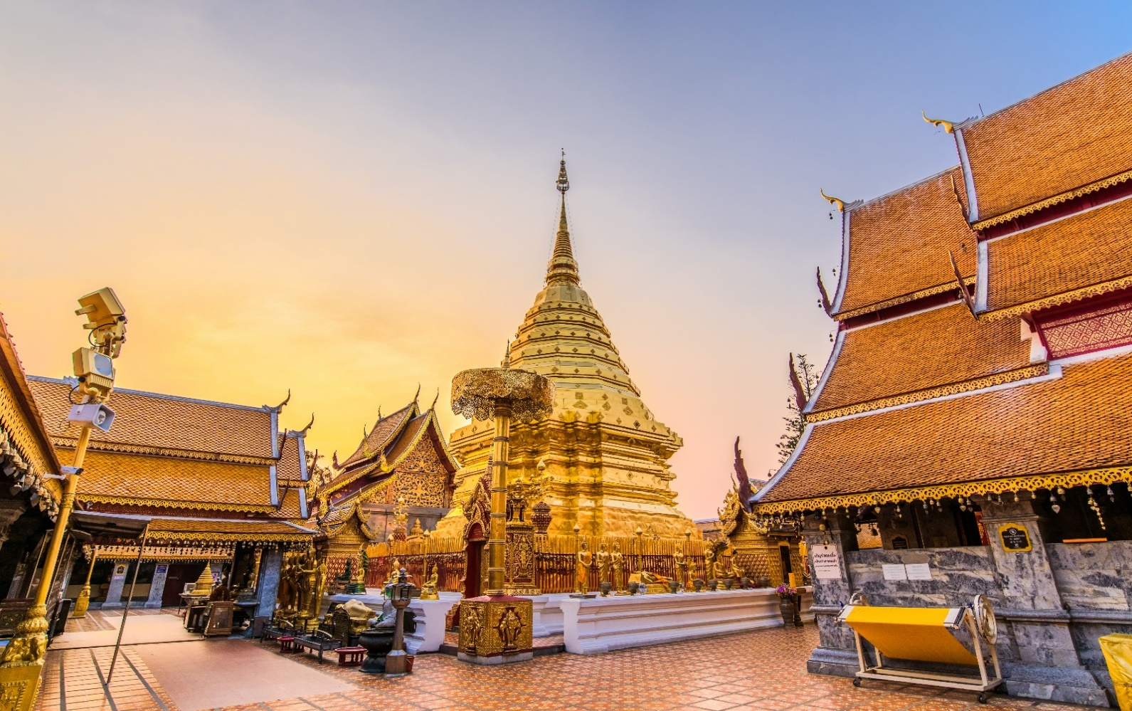
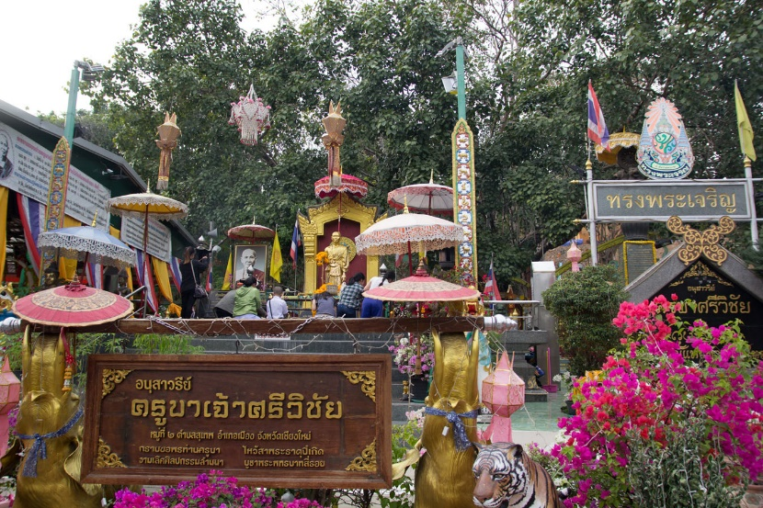
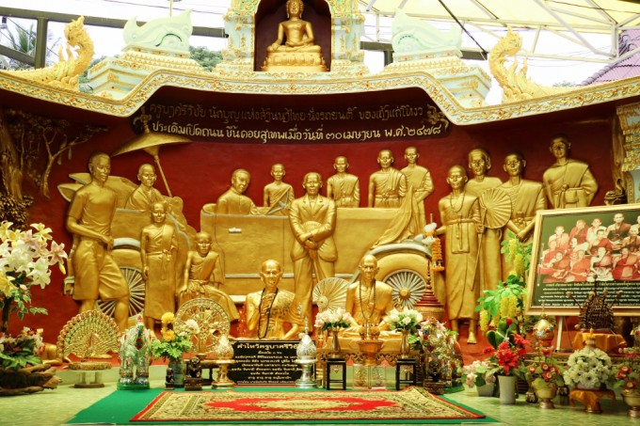
นำท่านเดินทางสู่ วัดพระธาตุดอยสุเทพ เป็นวัดที่มีความสำคัญมากที่สุดในเชียงใหม่ ซึ่งสร้างขึ้นเมื่อต้นพุทธศตวรรษที่ 19 ในสมัยพระเจ้ากือนาธรรมิกราชความโดดเด่นของวัดพระธาตุดอยสุเทพ เริ่มตั้งแต่ทางขึ้นพระธาตุซึ่งเป็นบันไดนาคเจ็ดเศียรก่อปูน และเมื่อเดินเข้าไปภายในวัด จะพบเจดีย์ทรงเชียงแสน ฐานสูง ย่อมุมระฆังทรงแปดเหลี่ยม ปิดด้วยทองจังโก 2 ชั้น ซึ่งก่อสร้างตามแบบศิลปะล้านนา อีกทั้งในบริเวณวัดยังเป็นจุดชมวิวเมืองเชียงใหม่ได้อย่างชัดเจนอีกแห่งหนึ่งด้วย
เย็น รับประทานอาหาร ณ ร้านอาหาร
นำทุกท่านเข้าสู่ที่พัก ROMENA GRAND HOTEL หรือเทียบเท่าระดับเดียวกัน

DAY2 ไร่ชาลุงเดช – JUNGLE DE CAFE กื๊ดช้าง – วัดบ้านเด่น – AIR DIAMOND CAFE – เชียงใหม่ไนท์บาซาร์ (B/L/–)
เช้า รับประทานอาหาร ณ ห้องอาหารของโรงแรม หรือร้านอาหารท้องถิ่นกรณีห้องอาหารไม่เปิดให้บริการ
นำท่านออกเดินทางไปยัง ไร่ชาลุงเดช ตั้งอยู่ในอำเภอแม่แตง ใกล้กับโครงการหลวงม่อนเงาะตั้งอยู่ไม่ไกลจากตัวเมืองเชียงใหม่มาก ใช้เวลาเดินทางประมาณชั่วโมงครึ่ง ผ่านถนนหนทางที่คดเคี้ยวก็จะได้พบกับไร่ชาที่สวยงาม โค้งวนไปตามไหล่เขา มีบ้านหลังไม้ ตั้งโดดเด่นริมไร่ชา ด้านหน้าเป็นวิวภูเขา บ้านหลังนี้จะถือได้ว่าเป็นเอกลักษณ์ของไร่นี้ บ้านหลังนี้ได้ถูกปรับปรุงให้เป็นร้านอาหาร และห้องพัก รวมทั้งที่กางเต้นท์ โดยชั้นบนสุดคือ ร้านอาหาร ชั้นต่อมา คือห้องพัก และชั้นล่างสุด คือ จุดกางเต็นท์ ซึ่งแต่ละชั้นทำระเบียงแบบเปิดโล่ง มีที่นั่งชมวิวแบบแนบชิดไร่ชา สามารถนั่งชมวิว จิบชา มองวิวภูเขาได้แบบชิวๆ
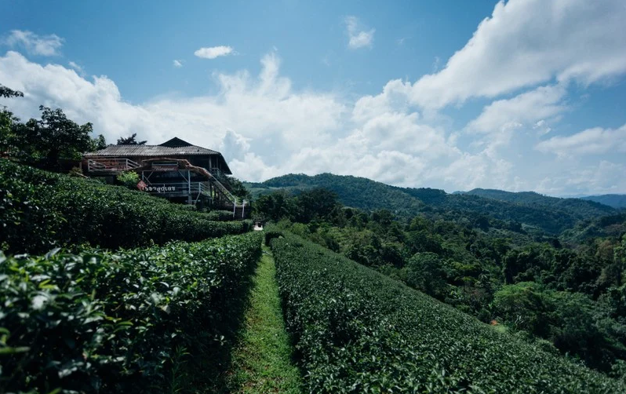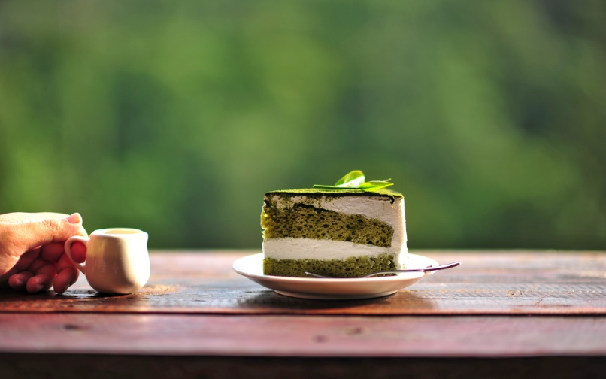
นำท่านออกเดินทางสู่ JUNGLE DE CAFE กื๊ดช้าง คาเฟ่เปิดใหม่ริมน้ำแม่แตง เป็นร้านสาขาสองจากร้านแรกที่ตั้งอยู่ตรงก่อนทางขึ้นดอยม่อนแจ่ม เป็นคาเฟ่กลางป่า ที่ยังคงเอกลักษณ์ไว้อย่างครบถ้วน ไม่ว่าจะเป็นสะพานเชือกชมวิวมุมสูง ที่นอนตาข่ายให้เอนกายนอนบนเบาะหลากสี และจุดที่ต่างจากสาขาแรกก็คือ “ที่นั่งรังนก” และ “ผนังตาข่าย” สำหรับถ่ายภาพ ที่นี่อกแบบเป็นสไตล์หลากสีแคนดี้โทน แต่เน้นความกลมกลืนเข้ากับธรรมชาติ ตัวร้านมีหลายชั้นลดหลั่นตามพื้นที่ และอยู่ติดกับแก่งกึ๊ดสามารถเดินลงไปเล่นน้ำคลายร้อนได้
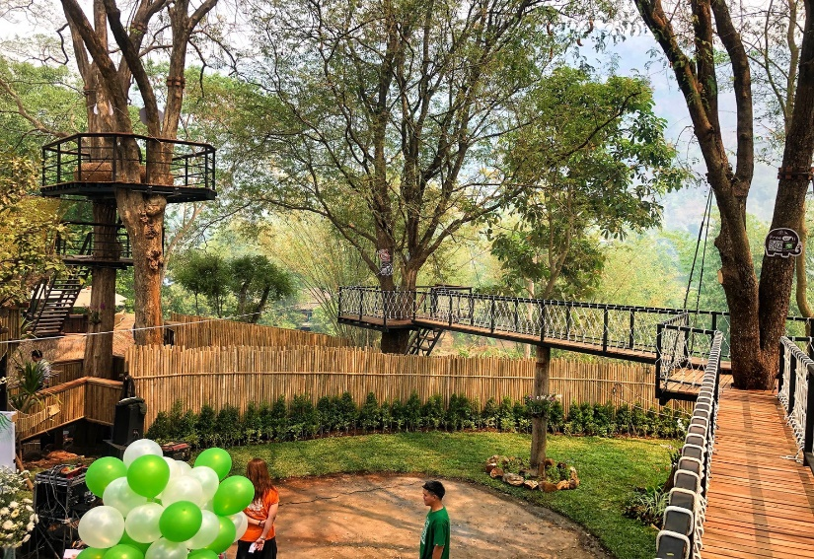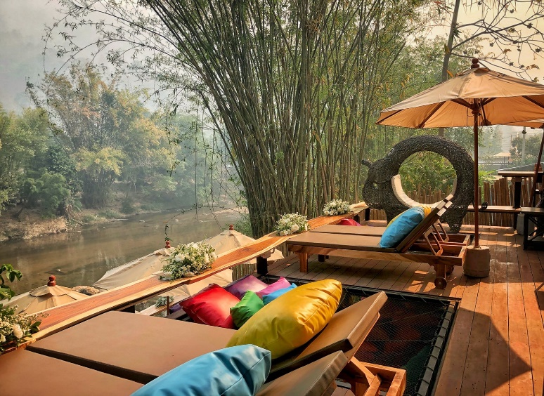
เที่ยง รับประทานอาหาร ณ ร้านอาหาร
นำทุกท่านเดินทางเข้าสู่ วัดบ้านเด่น เป็นวัดที่ตั้งอยู่บนเนินเตี้ยๆ และใต้เนินนั้นเป็นถ้ำศักสิทธิ์ที่ ชาวบ้านพากันนับถือ จึงเรียกวัดนี้กันว่า “วัดบ้านเด่น” นอกจากจะแวดล้อมด้วยภูมิทัศน์ที่สวยงามแล้ว ที่ตั้งของวัดยังอยู่ในเขตเมือง เก่าโบราณที่เรียกว่า เมืองแกน ชาวบ้านเลย เรียกชื่อวัดนี้เต็มๆ ว่า "วัดเด่นสะหรีศรีเมืองแกน" เป็นต้นมา ต่อมาในปี พ.ศ.2437 ครูบาเทือง นาถสีโล เจ้าอาวาสได้ทำการบูรณะวัดขึ้นมาใหม่ ให้มีความ วิจิตรงดงามตระการตาด้วยศิลปะ สถาปัตยกรรมไทยล้านนา จุดเด่นของวัดนี้อยู่ที่สิ่งปลูกสร้างที่มีความสวยงาม วิจิตรตระการตา ซึ่งครูบาเทืองมีความ ตั้งใจ ว่าจะให้เป็น ศาสนสถานที่งดงาม แฝงด้วยคติธรรม เป็นอุบายในการดึงคนเข้าวัดเพื่อการขัดเกลาจิตใจ ให้เป็นสถานที่พักผ่อนทางจิตใจมากกว่า การประกอบพิธีกรรมทางศาสนา
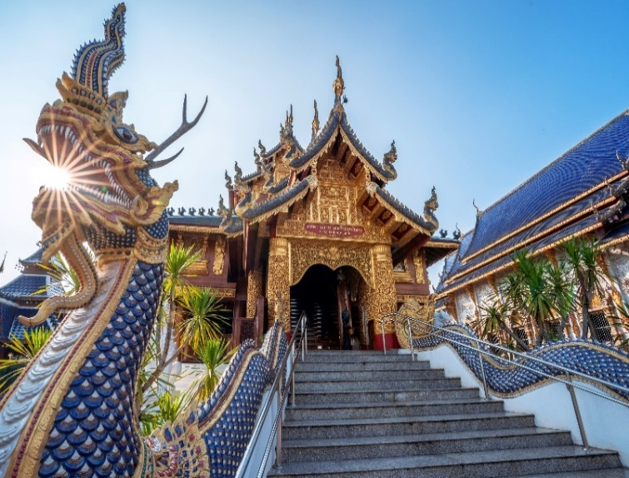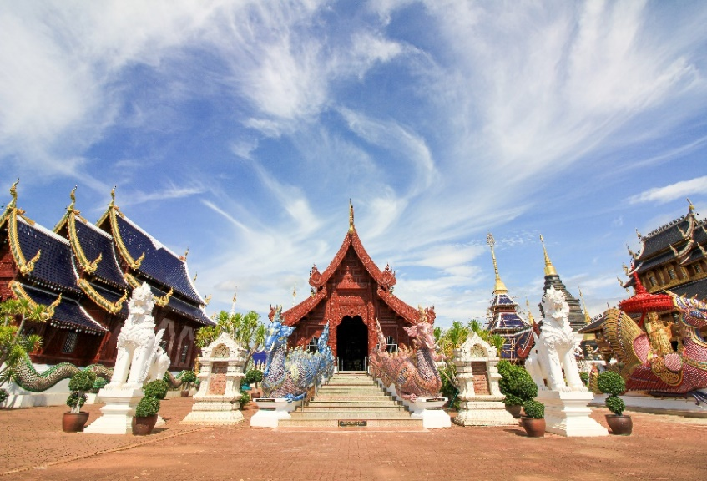
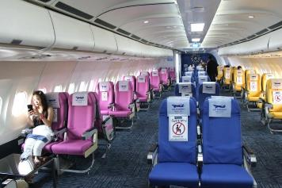
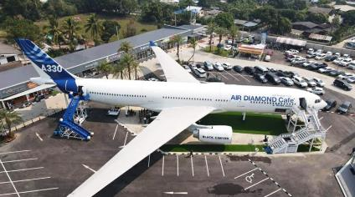
นำท่านเช็คอินที่ AIR DIAMOND CAFE ร้านกาแฟบนเครื่องบินแห่งแรกของเชียงใหม่ แลนด์มาร์กแห่งใหม่ในอำเภอแม่แตง ร้านกาแฟสุดเก๋บนเครื่องบินที่นำเครื่องบิน AIRBUS A330-300 ลำใหญ่ ของการบินไทยที่ปลดระวางแล้วมาดัดแปลงเป็นร้านกาแฟ จำลองบรรยากาศบนเครื่องมาให้เราได้นั่งจิบกาแฟถ่ายรูปสวยๆ ให้หายคิดถึงการนั่งเครื่อง
นำท่านออกเดินทางไปยัง เชียงใหม่ไนท์บาซาร์ เป็นแหล่งช้อปปิ้งกลางคืนที่มีชื่อเสียงของเชียงใหม่ ที่นี่มีขายสินค้าหลากหลายตลอดสองข้างทาง เช่น สินค้าพื้นเมือง เสื้อผ้า เครื่องเงิน ภาพวาด รองเท้า ผ้า กระเป๋าเดินทาง ของที่ระลึก ส่วนของกินมีร้านอาหารนานาชาติมากมาย มีศูนย์อาหาร มีลานเบียร์ มีลานงานแสดง มีบริการนวด สปา เป็นต้น
ค่ำ อิสระรับประทานอาหารตามอัธยาศัย
นำทุกท่านเข้าสู่ที่พัก ROMENA GRAND HOTEL หรือเทียบเท่าระดับเดียวกัน

DAY3 แม่กำปอง ถ่ายรูป ซื้อของกิน ชมธรรมชาติ – น้ำพุร้อนสันกำแพง – ศูนย์อุตสาหกรรมร่มบ่อสร้าง – ท่าอากาศยานเชียงใหม่ – กรุงเทพฯ(สุวรรณภูมิ) (B/–/D)
เช้า รับประทานอาหาร ณ ห้องอาหารของโรงแรม หรือร้านอาหารท้องถิ่นกรณีห้องอาหารไม่เปิดให้บริการ
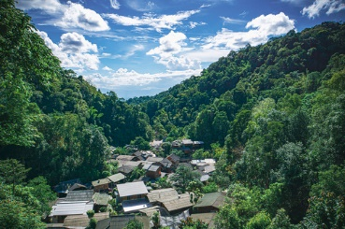
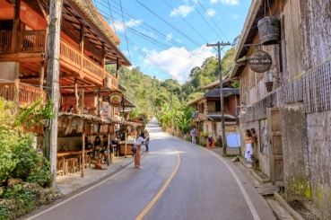
นำท่านเดินทางสู่ แม่กำปอง สถานที่เที่ยวยอดฮิตของเชียงใหม่ ที่นี่เป็นหมู่บ้านขนาดเล็ก ในรูปแบบท่องเที่ยงเชิงอนุรักษ์ ท่ามกลางหุบเขาและธรรมชาติ อยู่สูงจากระดับน้ำทะเลประมาณ 1,300 เมตร หมู่บ้านมีอายุเก่าแก่กว่า 100 ปี ชาวบ้านส่วนใหญ่อพยพมาจาก อ.ดอยสะเก็ด ลักษณะการสร้างบ้านเรือน อยู่บริเวณริมแม่น้ำลำธาร ท่ามกลางธรรมชาติที่คงความอุดมสมบูรณ์ รวมถึงวิถีชีวิตความเป็นอยู่ของชาวบ้านที่มีความเรียบง่าย สภาพอากาศ เย็นสบายตลอดทั้งปี และจะมีอากาศหนาวเย็นมากในช่วงฤดูหนาว อาชีพหลักของชาวบ้านคือ การทำเมี่ยง (ชา) อาชีพรองคือ การปลูกกาแฟ ที่มาของชื่อ “บ้านแม่กำปอง” มาจากดอกไม้ชนิดหนึ่ง มีสีเหลือง-แดง ขึ้นตามบริเวณลำห้วย จึงเรียกว่า ดอกกำปอง รวมกับมีแม่น้ำไหลผ่านหมู่บ้าน จึงรวมเรียกว่า แม่กำปอง ซึ่งเป็นที่มาของชื่อหมู่บ้าน
เที่ยง อิสระรับประทานอาหาร ตามอัธยาศัย แม่กำปอง
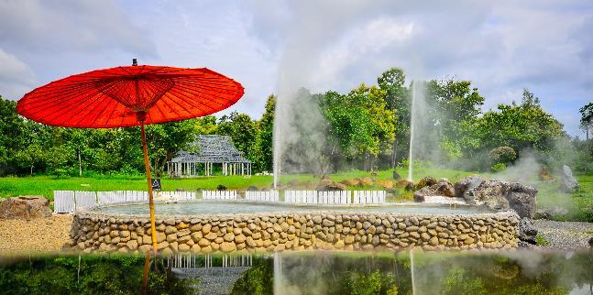
นำท่านเดินทางไปยัง น้ำพุร้อนสันกำแพง ตั้งอยู่ใน อำเภอสันกำแพง จังหวัดเชียงใหม่ อยู่ห่างจากตัวเมืองประมาณ 34 กิโลเมตรนับ เป็นแหล่งน้ำพุร้อนที่มี ชื่อเสียงมาเนิ่นนานควบคู่กับการท่องเที่ยวของเมืองเชียงใหม่ บรรยากาศร่มรื่น สวยงาม ล้อมรอบไปด้วยภูเขาธรรมชาติ ไม้ดอก นานาพรรณ และได้ตื่นตาตื่นใจกับความมหัศจรรย์ธรรมชาติที่ มาจากความเปลี่ยนแปลงจากใต้พื้นโลกก่อกำเนิดน้ำร้อนที่มี อุณหภูมิถึง 100 องศาเซลเซียส น้ำร้อนอันเดือด พล่านพุ่งขึ้นจากใต้พื้นพิภพสู่ท้องฟ้าสูงถึง 15 เมตร เป็นธรรมชาติที่น่าทึ่งอย่างมาก
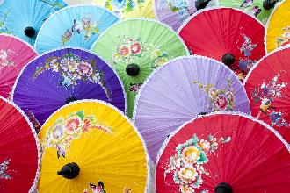
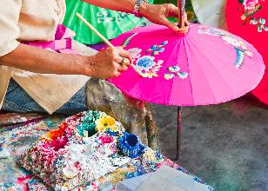
จากนั้น นำท่านแวะชมสินค้าร่มบ่อสร้าง จาก ศูนย์อุตสาหกรรมทำร่มบ่อสร้าง ภายในมีการสาธิตทำร่มตั้งแต่การทำกระดาษสา ประกอบร่ม ไปจนถึงวาดภาพ ตกแต่งลวดลาย และมีร่ม ของที่ระลึกขาย มีทัวร์มาลงค่อนข้างเยอะ จากประวัติการทำร่มที่ติดไว้ทำให้ทราบว่าการทำร่มในหมู่บ้านบ่อสร้างมาจากพระอินถา ได้นำวิชาการทำร่มมาให้กับชาวบ้าน และสืบทอดกันมานับร้อยปี
ค่ำ รับประทานอาหาร ณ ร้านอาหาร
ได้เวลาอันสมควรเดินทางไปยัง ท่าอากาศยานเชียงใหม่ จังหวัดเชียงใหม่
23.35 ออกเดินทางสู่ ท่าอากาศยานสุวรรณภูมิ โดย สายการบินไทยเวียดเจ็ท เที่ยวบินที่ VZ109 ใช้เวลาเดินทางประมาณ 1 ชั่วโมง 20 นาที
**อาจจะมีการเปลี่ยนแปลงไฟล์ทขึ้นอยู่กับสายการบิน**
**ไม่รวมน้ำหนักกระเป๋าสำหรับโหลดใต้ท้องเครื่อง ท่านสามารถซื้อน้ำหนักกระเป๋าหรืออัพที่นั่งได้ก่อนเดินทาง 72 ชั่วโมง (มีค่าใช้จ่าย) แต่สามารถถือขึ้นเครื่องบินได้น้ำหนักไม่เกิน 7 ก.ก. **
00.55 เดินทางถึง ท่าอากาศยานสุวรรณภูมิ โดยสวัสดิภาพ พร้อมความประทับใจ

***********************************************************************

อัตราค่าบริการ
วันที่เดินทาง | ราคาผู้ใหญ่ | พักเดี่ยว
18 – 20 มกราคม 2565 | 6,999 | 2,000
25 – 27 มกราคม 2565 | 5,999 | 2,000
26 – 28 มกราคม 2565 | 5,999 | 2,000
31 มกราคม – 02 กุมภาพันธ์ 65 | 5,999 | 2,000
** ไม่มีราคาเด็ก สำหรับเด็กอายุไม่ถึง 2 ปี ณ วันเดินทางกลับ (INFANT) ท่านละ 2,000 บาท **
** (ไม่มีที่นั่งบนเครื่องบิน)**
**หากต้องการทำกรุ๊ปส่วนตัว สามารถสอบถามเจ้าหน้าที่ได้**

ข้อสำคัญ
- ยังไม่รวมค่าทิปคนขับรถและมัคคุเทศก์ท่านละ 300 บาท
- ถ้าหากมีผู้เดินทางต่ำกว่า 8 คน ทางบริษัทขอสงวนสิทธิ์ในการยกเลิกการเดินทางหรือมีการเปลี่ยนแปลงราคา โดยจะแจ้งให้ทราบล่วงหน้า 7 วันก่อนการเดินทาง
- กรณีพัก 3 ท่าน/ห้อง ทางโรงแรมจะทำการเสริมเตียงให้เท่านั้น การเสริมเตียงจะขึ้นอยู่กับนโยบายของโรงแรมนั้นๆ (บางโรงแรมใช้เตียง SGL ในการเสริมเตียง บางโรงแรมจะใช้ฟูกในการเสริมเตียง)
- ราคาทัวร์ เป็นราคาสำหรับคนไทยเท่านั้น นักท่องเที่ยวต่างชาติจะมีค่าใช้จ่ายเพิ่มเติม 500 บาท ต่อท่าน
- หากมีสถานที่ ร้านค้าที่ไม่สามารถเปิดให้บริการได้ภายหลัง โปรแกรมอาจมีการเปลี่ยนแปลงได้ตามความเหมาะสม โดยไม่แจ้งให้ทราบล่วงหน้า โดยส่วนนี้ทางบริษัทจะคำนึงถึงประโยชน์ของลูกค้าเป็นสำคัญ หากกรณีที่จำเป็นจะต้องมีค่าใช้จ่ายเพิ่ม ทางบริษัทจะแจ้งให้ทราบล่วงหน้า
- เงื่อนไขและข้อจำกัดในการเดินทาง อาจจะมีการเปลี่ยนแปลงได้โดยเป็นไปตามนโยบาลของทางรัฐบาล ทั้งนี้นักท่องเที่ยวจะต้องมีความพร้อมที่จะทำตามเงื่อนไขต่างๆ เช่น การฉีดวัคซีน การตรวจโควิด-19 และการลงทะเบียนต่างๆตามนโยบายของแต่ละจังหวัดและสายการบิน

อัตราค่าบริการนี้รวม
- ค่าบัตรโดยสารโดยเครื่องบิน (ตั๋ว) ไป และ กลับพร้อมคณะ ชั้นประหยัด (ECONOMY CLASS) รวมถึงค่าภาษีสนามบินและค่าภาษีน้ำมันทุกแห่ง กรณีต้องการอัพเกรด UPGRADE ใช้วีลแชร์ (WHEEL CHAIR) หรือ เปลี่ยนแปลงบัตรโดยสาร ไม่ว่าเที่ยวใด เที่ยวหนึ่ง กรุณาติดต่อเจ้าหน้าที่เป็นกรณีพิเศษ ทางบริษัทของสงวนสิทธิ์ในการเรียกเก็บค่าใช้จ่ายตามจริงที่เกิดขึ้นกับผู้เดินทาง
- กระเป๋าถือขึ้นเครื่อง (CARRY ON) คนละ 1 ใบ ใบละไม่เกิน 7 กก. (หากต้องการซื้อน้ำหนักกระเป๋าโหลดเพิ่มเติม กรุณาติดต่อเจ้าหน้าที่)
- รถตู้ปรับอากาศ VIP (นำเที่ยวตามรายการ)
- ค่าเข้าชมสถานที่ตามที่ระบุในโปรแกรมท่องเที่ยว
- มัคคุเทศก์นำเที่ยวตลอดการเดินทาง
- ค่าอาหาร ตามรายการที่ระบุในโปรแกรมการเดินทาง
- ค่าโรงแรมที่พักระดับมาตรฐานตามรายการที่ระบุ (พัก 2-3 ท่าน ต่อ ห้อง กรณีพัก 3 ท่านจะเป็นเตียงเสริม 1 ท่าน) ในกรณีมีงานเทรดแฟร์ การแข่งขันกีฬา หรือ กิจกรรมอื่นๆ ที่ทำให้โรงแรมตามรายการที่ระบุเต็ม ทางบริษัทขอสงวนสิทธิ์ในการปรับเปลี่ยนโรงแรมที่พัก ไปเป็นเมืองใกล้เคียงแทน อ้างอิงมาตรฐานคุณภาพและความเหมาะสมเดิม โดยคำนึงถึงประโยชน์ของลูกค้าเป็นสำคัญ ทางบริษัทไม่มีนโยบายจัดคู่นอนให้กับลูกค้าที่ไม่รู้จักกันมาก่อน เช่น กรณีที่ท่านเดินทาง 1 ท่าน จำเป็นต้องชำระค่าห้องพักเดี่ยวตามที่ระบุ
- ค่าประกันอุบัติเหตุการเดินทางตามกรมธรรม์ ค่ารักษาพยาบาลวงเงินท่านละ 500,000 บาท หรือกรณีเสียชีวิต วงเงินท่านละ 1,000,000 บาท ตามเงื่อนไขของบริษัทประกันภัย ซึ่งไม่รวมประกันสุขภาพ
- ค่าประกันคุ้มครอง COVID-19 ตามกรมธรรม์ ค่ารักษาพยาบาลวงเงินสูงสุดท่านละ 30,000 บาท คุ้มครองทั้งคนไทยและชาวต่างชาติ อายุ 1 – 75 ปี ภายใน 30 วัน นับจากวันที่ออกเดินทาง ตามเงื่อนไขของบริษัทประกันภัย ซึ่งไม่รวมกรณีเสียชีวิตจากโรค COVID-19

อัตราค่าบริการนี้ ไม่รวม
- ค่ามินิบาร์ในห้องพัก(ถ้ามี) และค่าใช้จ่ายส่วนตัว นอกเหนือจากที่ระบุในรายการ
- ค่าอาหารสำหรับท่านที่ทานเจ มังสวิรัติ หรืออาหารสำหรับมุสลิม
- ค่าธรรมเนียมการเข้าชมสถานที่ของชาวต่างชาติที่เพิ่มเติมตามการจ่ายจริง
- ค่าธรรมเนียมในกรณีที่กระเป๋าสัมภาระที่มีน้ำหนักเกินกว่าที่สายการบินนั้นๆกำหนดหรือสัมภาระใหญ่เกินขนาดมาตรฐาน
- ค่าธรรมเนียมการจองที่นั่งบนเครื่องบินตามความต้องการเป็นกรณีพิเศษหากสามารถทำได้ ทั้งนี้ขึ้นอยู่กับสายการบิน และ รุ่นของเครื่องบินแต่ละไฟล์ทที่ใช้บิน ซึ่งอาจเปลี่ยนแปลงได้อยู่ที่สายการบินเป็นผู้กำหนด
- ค่าภาษีน้ำมัน ที่สายการบินเรียกเก็บเพิ่ม ภายหลังจากทางบริษัทฯได้ออกตั๋วเครื่องบินไปแล้ว
- VAT 7% และภาษีหัก ณ ที่จ่าย 3%
- ค่าทิปคนขับรถและมัคคุเทศก์ท่านละ 300 บาท

เงื่อนไขการจอง
- เก็บเงินค่าทัวร์เต็มจำนวน พร้อมสำเนาบัตรประชาชนที่ชัดเจน เพื่อการยืนยันการจอง 1 วัน เช่น ท่านจองวันนี้ กรุณาชำระเงินมัดจำในวันถัดไป ก่อนเวลา 16.00 น. มิเช่นนั้นจะถือว่าท่านได้ทำการยกเลิกการจองโดยอัตโนมัติหากไม่ได้รับยอดเงินตามเวลาที่กำหนด และหากท่านมีความประสงค์จะต้องเดินทางในพีเรียดเดิม ท่านจำเป็นต้องทำจองเข้ามาใหม่ นั่นหมายถึงว่า กรณีที่มีคิวรอ (WAITING LIST) ก็จะให้สิทธิ์ไปตามระบบ ตามลำดับ เนื่องจากทุกพีเรียดมีที่นั่งจำกัด
- ยกเว้นโปรแกรมราคาพิเศษ ทางบริษัทขอสงวนสิทธิ์เรียกเก็บค่าบริการ เต็มจำนวน เท่านั้น
- กรุณาชำระค่าทัวร์ส่วนที่เหลืออย่างน้อย 20 วัน ก่อนออกเดินทาง หากท่านไม่ชำระภายในระยะเวลาที่ที่บริษัทกำหนด ทางบริษัทจะถือว่าท่านสละสิทธิ์ยกเลิกการเดินทาง และ ขอสงวนสิทธิ์ไม่สามารถคืนเงินมัดจำให้ท่านได้ ไม่ว่าส่วนใดส่วนหนึ่งก็ตาม

เงื่อนไขการยกเลิก และ เปลี่ยนแปลงการเดินทาง
- ยกเลิกก่อนการเดินทางตั้งแต่ 30 วันขึ้นไป คืนเงินค่าทัวร์โดยหักค่าใช้จ่ายที่เกิดขึ้นจริง *ในกรณีที่วันเดินทางตรงกับวันหยุดนักขัตฤกษ์ ต้องยกเลิกก่อน 40 วัน*
- ยกเลิกก่อนการเดินทาง 15-29 วัน คืนเงิน 50%ของค่าทัวร์ หรือหักค่าใช้จ่ายตามจริง เช่น ค่ามัดจำตั๋วเครื่องบิน โรงแรม และค่าใช้จ่ายจำเป็นอื่นๆ
- ยกเลิกก่อนการเดินทางน้อยกว่า 15วัน ขอสงวนสิทธิ์ไม่คืนเงินค่าทัวร์ที่ชำระแล้วทั้งหมด
- กรณีมีเหตุยกเลิกทัวร์ โดยไม่ใช่ความผิดของบริษัททัวร์ เช่น มีนโยบายห้ามการเข้าออกของแต่ละจังหวัด หรือการยกเลิกเที่ยวบินโดยสายการบิน บริษัทจะเก็บเป็นเครดิตหรือเลื่อนการเดินทางในพีเรียดถัดไปให้กับลูกค้า โดยยึดตามนโยบายของสายการบินและโรงแรม และไม่สามารถคืนเงินได้ทุกกรณี

หมายเหตุ
- กรณีที่ท่านเป็นอิสลาม ไม่ทานเนื้อสัตว์ หรือ แพ้อาหารบางประเภท กรุณาแจ้งเจ้าหน้าที่เป็นกรณีพิเศษ
- บริษัทฯ จะไม่รับผิดชอบค่าเสียหายในเหตุการณ์ที่เกิดจากยานพาหนะ การยกเลิกเที่ยวบิน การล่าช้าของสายการบิน ภัยธรรมชาติ การเมือง จราจล ประท้วง คำสั่งของเจ้าหน้าที่รัฐ และอื่นๆ ที่อยู่นอกเหนือการควบคุมของทางบริษัท
- เมื่อท่านออกเดินทางไปกับคณะแล้ว ท่านงดใช้บริการใดบริการหนึ่ง หรือไม่เดินทางพร้อมคณะ ถือว่าท่านสละสิทธิ์ ไม่สามารถเรียกร้องค่าบริการคืนได้ ไม่ว่ากรณีใดๆ ทั้งสิ้น
- มัคคุเทศก์ พนักงาน และตัวแทนบริษัทฯ ไม่มีอำนาจในการตัดสินใจหรือให้คำสัญญาใดๆ ทั้งสิ้นแทน บริษัทฯนอกจากมีเอกสารลงนามโดยผู้มีอำนาจของบริษัทฯกำกับเท่านั้นกรณีต้องการเปลี่ยนแปลงพีเรียดวันเดินทาง (เลื่อนวันเดินทาง) ทางบริษัทขอสงวนสิทธิ์ในการหักค่าใช้จ่ายการดำเนินการต่างๆ ที่เกิดขึ้นจริงสำหรับการดำเนินการจองครั้งแรก ตามจำนวนครั้งที่เปลี่ยนแปลง ไม่ว่ากรณีใดๆทั้งสิ้น
- กรณีที่ท่านต้องออกบัตรโดยสารภายใน (ตั๋วภายในประเทศ เช่น ตั๋วเครื่องบิน , ตั๋วรถทัวร์ , ตั๋วรถไฟ) กรุณาติดต่อสอบถามเพื่อยืนยันกับเจ้าหน้าที่ก่อนทุกครั้ง และควรจองบัตรโดยสารภายในที่สามารถเลื่อนวันและเวลาเดินทางได้ เพราะมีบางกรณีที่สายการบินอาจมีการปรับเปลี่ยนไฟล์ทบิน หรือ เวลาบิน โดยไม่แจ้งให้ทราบล่วงหน้า กรณีที่โปรแกรมมีการบินภายใน ทางบริษัทจะเป็นผู้ออกบัตรโดยสารให้และท่านจำเป็นต้องมาถึงสนามบินเพื่อเช็คอินก่อนเครื่องบิน อย่างน้อย 3 ชั่วโมง โดยในส่วนนี้หากเกิดความเสียหายใดๆบริษัทขอสงวนสิทธิ์ในการไม่รับผิดชอบค่าใช้จ่ายที่เกิดขึ้นใดๆทั้งสิ้น
- บริษัทขอสงวนสิทธิ์ ในการไม่รับผิดชอบใดๆทั้งสิ้น หากเกิดสิ่งของสูญหายระหว่างการเดินทาง และ ขอสงวนสิทธิ์ในการเรียกเก็บค่าใช้จ่ายตามจริง กรณีท่านลืมสิ่งของไว้ที่โรงแรมและจำเป็นต้องส่งมายังจุดหมายปลายทางตามที่ท่านต้องการ
- หลังจากท่านชำระค่าทัวร์ครบตามจำนวนเรียบร้อยแล้ว ทางบริษัทจะนำส่งใบนัดหมายและเตรียมตัวการเดินทางให้ท่านอย่างน้อย 3 หรือ 5 วัน ก่อนออกเดินทาง

**เมื่อท่านชำระเงินค่าทัวร์ให้กับทางบริษัทฯ แล้วทางบริษัทฯ จะถือว่าท่านได้ยอมรับเงื่อนไขข้อตกลงทั้งหมดนี้แล้ว**
** ขอขอบพระคุณทุกท่าน ที่มอบความไว้วางใจ ให้เราบริการ **

